**БЕЛОРУССКИЙ ГОСУДАРСТВЕННЫЙ УНИВЕРСИТЕТ**

**ФАКУЛЬТЕТ ПРИКЛАДНОЙ МАТЕМАТИКИ И ИНФОРМАТИКИ**

Лабораторная №2

**Интегральные уравнения**

Вариант 2

**Выполнил:**

Кендысь Алексей Максимович

студент 3 курса, 7 группы,

специальность

“прикладная математика”

**Преподаватель:**

Доцент кафедры вычислительной

математики ФПМИ,

А.М. Будник

Минск, 2022

**Содержание:**

Постановка задачи 2

Метод механических квадратур 2

Краткие теоретические сведения 2

Листинг программы 3

Результаты 4

Выводы 5

Метод последовательных приближений 5

Краткие теоретические сведения 5

Листинг программы 6

Результаты 8

Выводы 8

Постановка задачи

Даны интегральные уравнения Фредгольма и Вольтерра 2-го рода при следующих значениях их параметров:

- ИУФ-2

- ИУВ-2

Необходимо:

1. Методом механических квадратур найти приближённые решения при $N=10$, используя составную формулу правых прямоугольников для ИУФ-2 и составную формулу левых прямоугольников для ИУВ-2.
2. Методом последовательных приближений при $n=5$ найти приближённые решения ИУФ-2 и ИУВ-2. Для вычисления интегралов применять квадратурные формулы, указанные в п.1. Оценить погрешность.
3. Провести сравнительный анализ полученных в п.п.1,2 результатов. Вычислить по каждому методу решение в точке $x^{*}=\frac{a+b}{2,2}$ и объяснить разницу.

Метод механических квадратур

Краткие теоретические сведения

*ИУФ-2:*

Для ИУФ-2 интеграл в уравнении заменяется на составную квадратурную формулу правых прямоугольников на равномерном разбиении отрезка с количеством разбиений $N=10$:

$$y\left(x\right)- \sum_{k=0}^{N}{\frac{A_{k}}{1+x+x_{k}}y_{k}}=1+x, x∈\left[0;1\right], (1)$$

где $u\left(x\right)≈y\left(x\right), y_{k}=y\left(x_{k}\right),$ и, используя составную формулу правых прямоугольников,

$$A_{k}=h=\frac{b-a}{N}=0.1, x_{k}= a+k⋅h=0.1⋅k, k=\overline{1,N}, A_{0}=0.$$

В полученное выражение подставляем последовательно $x_{0}, x_{1},…, x_{N}.$ Получаем систему:

$By=f$*,* где $y=\left(y_{i}\right)=\left(y\left(x_{i}\right)\right), f=\left(f_{i}\right)=\left(f\left(x_{i}\right)\right)$– вектора $, i=\overline{0,N}$*,*

$$B= \left(\begin{matrix}\begin{matrix}1-A_{0}K_{00} & -A_{1}K_{01}\end{matrix} & ⋯ & -A_{N}K_{0N} \\ ⋮ & ⋱ & ⋮ \\ \begin{matrix}-A_{0}K_{N0} & -A_{1}K_{N1}\end{matrix} & ⋯ & 1-A_{N}K_{NN}\end{matrix}\right)=$$

$= \left(\begin{matrix}\begin{matrix}1 & -0.1⋅K_{01}\end{matrix} & ⋯ & -0.1⋅K_{0N} \\ ⋮ & ⋱ & ⋮ \\ \begin{matrix}0 & -0.1⋅K_{N1}\end{matrix} & ⋯ & 1-0.1⋅K_{NN}\end{matrix}\right)$– матрица $(N+1)×(N+1)$,

где $K_{ij}=K\left(x_{i}, x_{j}\right).$

Учитывая вид матрицы $B$, система решается для матрицы размерности $N×N$ (матрица $B$ без первой строки и первого столбца), откуда находятся $y_{1}, y_{2},…, y_{N}.$ Для решения системы используется метод Гаусса. Для нахождения $y_{0}$ используется формула $y_{0}=f_{0}+0.1⋅\sum_{j=1}^{N}{K_{0j}}$.

Для нахождения значения в точке $x^{*}=\frac{a+b}{2.2}$ используется формула $(1)$, в которую подставляем точку. Получаем:

$$u\left(x^{*}\right)≈y\left(x^{*}\right)= \sum_{k=0}^{N}{\frac{A_{k}}{1+x^{*}+x_{k}}y_{k}}-\left(1+x^{*}\right).$$

*ИУВ-2:*

Для ИУВ-2 сразу последовательно подставляются те же $x_{i}$, а дальше каждый интеграл в уравнении заменяется на соответствующую составную квадратурную формулу левых прямоугольников.

$$y_{i}- \sum_{k=0}^{i}{\frac{A_{k}^{\left(i\right)}}{1+x_{i}+x_{k}}y_{k}}=1+x_{i}, i=\overline{0,N}.$$

При этом для составной формулы левых прямоугольников:

$$A_{k}^{(i)}=A_{k}=h=\frac{b-a}{N}=0.1, x_{k}= a+k⋅h=0.1⋅k, k=\overline{0,N-1}, A_{N}=0.$$

Получаем систему с нижнетреугольной матрицей, решение которой получаем обратным ходом метода Гаусса:

$$y_{i}=\frac{\sum_{k=0}^{i-1}{A_{k}K_{ik}y_{k}}+f_{i}}{1-A_{i}K_{ii}}, i=\overline{0,N}.$$

При этом учитываем, что $A_{N}=0$, и для нахождения $y_{N}$ используем формулу $y_{N}=\sum_{k=0}^{N-1}{A_{k}K_{Nk}y_{k}}+f_{N}$.

Для нахождения значения в точке $x^{*}=\frac{a+b}{2.2}$ используется интерполяционный многочлен Лагранжа:

$$L_{n}\left(x\right)= \sum_{i=0}^{n}{\prod_{\begin{aligned}j=0 \\ j ≠i\end{aligned}}^{n}{\frac{x- x_{j}}{x_{i}- x_{j}}}}y_{i}.$$

И для приближённого значения в точке $x^{*}$ берётся $L_{n}\left(x^{*}\right)$.

Листинг программы

import java.util.*;  
  
class F {  
 public static double getValue(double x) {  
 return 1 + x;  
 }  
}  
  
class K {  
 public static double getValue(double x, double s) {  
 return 1 / (x + s + 1);  
 }  
}  
  
class IntegralApprox {  
 public final static int *N* = 10;  
 private final double a;  
 private final double[] akLRS;  
 private final double[] akRRS;  
 private final double[] xk;  
 private final double[] fk;  
 private final double h;  
 private final double x;  
 private double fAtX;  
 private final static double *CONST_FOR_X* = 2.2;  
  
 public IntegralApprox(double a, double b) {  
 this.a = a;  
 this.akLRS = new double[*N* + 1];  
 this.akRRS = new double[*N* + 1];  
 this.xk = new double[*N* + 1];  
 this.fk = new double[*N* + 1];  
  
 this.x = (a + b) / *CONST_FOR_X*;  
 this.h = (b - a) / *N*;  
  
 this.setXk();  
 this.setFk();  
 this.setFAtX();  
 this.setAkRRS();  
 this.setAkLRS();  
 }  
  
 public double[] getAkLRS() {  
 return this.akLRS;  
 }  
  
 public double[] getAkRRS() {  
 return this.akRRS;  
 }  
  
 public double[] getXk() {  
 return this.xk;  
 }  
  
 public double[] getFk() {  
 return this.fk;  
 }  
  
 public double getFAtX() {  
 return this.fAtX;  
 }  
  
 public double getX() {  
 return this.x;  
 }  
  
 private void setXk() {  
 for (int i = 0; i < *N* + 1; i++) {  
 this.xk[i] = this.a + i * this.h;  
 }  
 }  
  
 private void setAkLRS() {  
 for (int i = 0; i < *N*; i++) {  
 this.akLRS[i] = this.h;  
 }  
  
 this.akLRS[*N*] = 0.;  
 }  
  
 private void setAkRRS() {  
 this.akRRS[0] = 0.;  
  
 for (int i = 1; i < *N* + 1; i++) {  
 this.akRRS[i] = this.h;  
 }  
 }  
  
 private void setFk() {  
 for (int i = 0; i < *N* + 1; i++) {  
 this.fk[i] = F.*getValue*(this.xk[i]);  
 }  
 }  
 private void setFAtX() {  
 this.fAtX = F.*getValue*(this.x);  
 }  
}  
  
class ResultOutput {  
 public static void outRes(int iN, double[] ykFred, double[] ykVolt, double yAtXFred, double yAtXVolt) {  
 Formatter fmt = new Formatter();  
 fmt.format("Полученное приближённое решение yk для уравнения Фредгольма:\n");  
 for (int i = 0; i < iN + 1; i++) {  
 fmt.format("%.7f\n", ykFred[i]);  
 }  
 fmt.format("Значение в точке x*: ");  
 fmt.format("%.7f\n", yAtXFred);  
 fmt.format("Полученное приближённое решение yk для уравнения Вольтерра:\n");  
 for (int i = 0; i < iN + 1; i++) {  
 fmt.format("%.7f\n", ykVolt[i]);  
 }  
 fmt.format("Значение в точке x*: ");  
 fmt.format("%.7f\n", yAtXVolt);  
 System.*out*.println(fmt);  
 }  
}  
  
class MMQ {  
 private final int iN;  
 private final double lambda;  
 private final double[] akFred;  
 private final double[] akVolt;  
 private final double[] xk;  
 private final double[] fk;  
 private final double[] ykFred;  
 private final double[] ykVolt;  
 private final double x;  
 private final double fAtX;  
 private double yAtXFred;  
 private double yAtXVolt;  
  
 public MMQ(IntegralApprox ia, double lambda) {  
 this.akFred = ia.getAkRRS();  
 this.akVolt = ia.getAkLRS();  
 this.xk = ia.getXk();  
 this.fk = ia.getFk();  
 this.x = ia.getX();  
 this.fAtX = ia.getFAtX();  
 this.iN = IntegralApprox.*N*;  
  
 this.lambda = lambda;  
  
 this.ykFred = new double[this.iN + 1];  
 this.ykVolt = new double[this.iN + 1];  
 }  
  
 public void Fredholm() {  
 double[][] systemMatrix;  
 systemMatrix = new double[this.iN][this.iN];  
 this.setSystemMatrix(systemMatrix);  
  
 double[] fkCopy = new double[this.iN];  
 System.*arraycopy*(fk, 1, fkCopy, 0, fkCopy.length);  
  
 double[] yk1 = Gauss.*solve*(systemMatrix, fkCopy);  
 System.*arraycopy*(yk1, 0, this.ykFred, 1, yk1.length);  
 this.ykFred[0] = this.calcYk0Fred();  
  
 this.yAtXFred = this.calcYAtXFred();  
 }  
  
 public void Volterra() {  
 for (int i = 0; i < this.iN + 1; i++) {  
 for (int k = 0; k < i; k++) {  
 this.ykVolt[i] += this.akVolt[k] * K.*getValue*(this.xk[i], this.xk[k]) * this.ykVolt[k];  
 }  
  
 this.ykVolt[i] *= this.lambda;  
 this.ykVolt[i] += this.fk[i];  
  
 if (i != this.iN) {  
 this.ykVolt[i] /= 1. - (this.lambda * this.akVolt[i] * K.*getValue*(this.xk[i], this.xk[i]));  
 }  
 }  
  
 this.yAtXVolt = this.calcYAtXVolt();  
 }  
  
 public void outRes() {  
 ResultOutput.*outRes*(this.iN, this.ykFred, this.ykVolt, this.yAtXFred, this.yAtXVolt);  
 }  
  
 private void setSystemMatrix(double[][] matrix) {  
 for (int i = 0; i < this.iN; i++) {  
 for (int j = 0; j < this.iN; j++) {  
 matrix[i][j] = - this.lambda * this.akFred[j + 1] * K.*getValue*(this.xk[i + 1], this.xk[j + 1]);  
 if (i == j) {  
 matrix[i][j]++;  
 }  
 }  
 }  
 }  
  
 private double calcYk0Fred() {  
 double res = 0;  
 for (int i = 1; i < this.iN + 1; i++) {  
 res += this.akFred[i] * K.*getValue*(this.xk[0], this.xk[i]) * this.ykFred[i];  
 }  
  
 res *= this.lambda;  
 res += this.fk[0];  
 return res;  
 }  
  
 private double calcYAtXFred() {  
 double res = 0.;  
  
 for (int i = 1; i < this.iN + 1; i++) {  
 res += this.akFred[i] * K.*getValue*(this.x, this.xk[i]) * this.ykFred[i];  
 }  
  
 res *= this.lambda;  
 res += this.fAtX;  
 return res;  
 }  
  
 private double calcYAtXVolt() {  
 Interpolation in = new Interpolation(this.xk, this.ykVolt);  
 return in.getValue(this.x);  
 }  
}  
  
public class Main {  
 private final static double *A* = 0.;  
 private final static double *B* = 1.;  
 private final static double *LAMBDA* = 1.;  
  
 public static void main(String[] args) {  
 IntegralApprox ia = new IntegralApprox(*A*, *B*);  
  
 MMQ mmq = new MMQ(ia, *LAMBDA*);  
 mmq.Fredholm();  
 mmq.Volterra();  
 mmq.outRes();  
 }  
}

Результаты

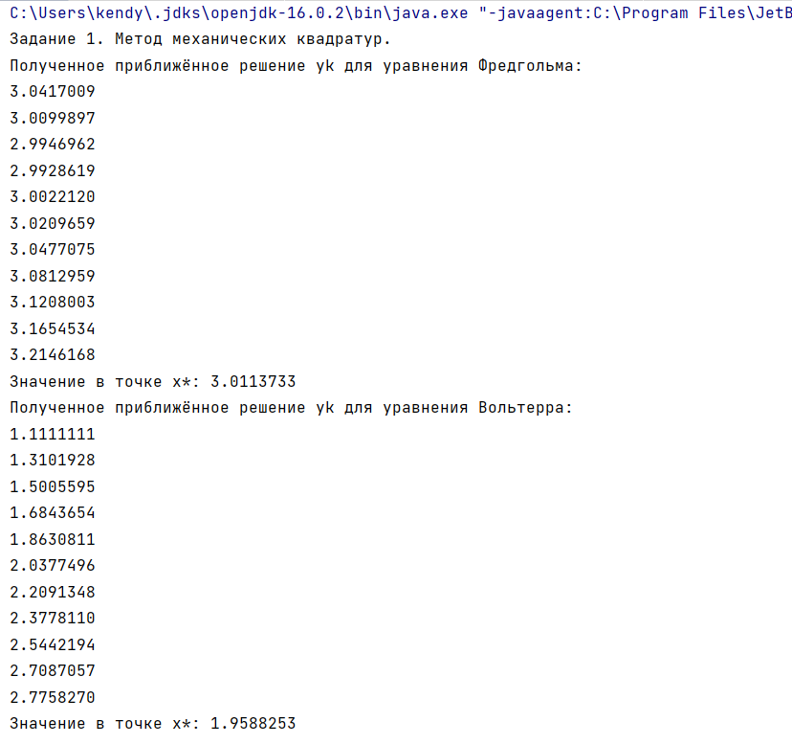

График по точкам для ИУФ-2 (красным отмечено полученное значение в точке $x^{*}$):

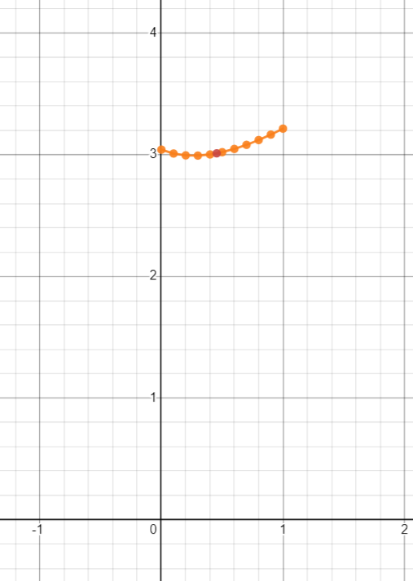

График по точкам для ИУВ-2:

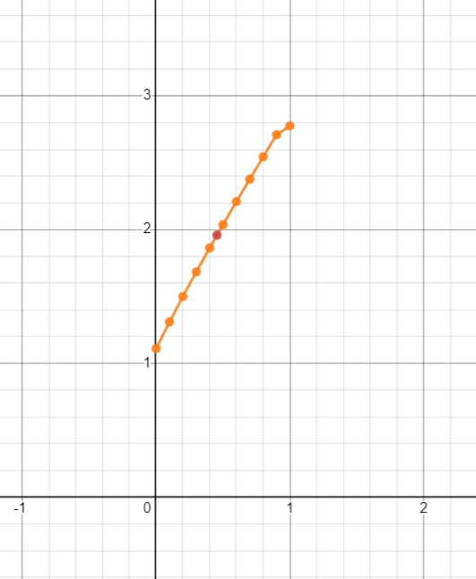

Выводы

Для приближения интегралов были использованы составные квадратурные формулы левых и правых прямоугольников с количеством разбиений $N$ = 10. АСТ формул = 0. При этом в прошлой лабораторной при исследовании этих формул для некоторого интеграла для достижения точности ${10}^{-5}$ потребовалось 8 миллионов разбиений, а в нашем случае $N=10$. Следовательно, от метода следует ожидать соответствующую погрешность.

Отметим, что для решения системы уравнений для ИУФ-2 использовался метод Гаусса, который является прямым методом, т.е. решение системы получено точно. Система разрешима, когда её определитель не равен 0. Определитель будет равен 0, когда $λ$– собственное значение интегрального уравнения. При вычислениях такого поведения не наблюдалось.

Также стоит заметить, что для вычисления значения в точке $x^{*}$ для ИУФ-2 использовалось приближённое выражение для искомой функции – $y(x)$, которое метод позволяет найти. Для ИУВ-2, в свою очередь, такой возможности нет, поэтому используется интерполирование с помощью многочлена Лагранжа, которое также имеет собственную погрешность.

Метод последовательных приближений

Краткие теоретические сведения

*ИУФ-2:*

Для метода последовательных приближений искомая функция $u\left(x\right)$ представляется в виде бесконечного ряда: $u\left(x\right)= \sum_{i=0}^{∞}{λ^{i}φ_{i}(x)}$. Далее ряд подставляется в уравнение и приравниваются коэффициенты при одинаковых степенях $λ$.

$$φ_{0}\left(x\right)= f(x)$$

$$φ_{1}\left(x\right)= \int_{0}^{1}{\frac{φ_{0}\left(s\right)}{1+x+s}ds}$$

*...*

$$φ_{k}\left(x\right)= \int_{0}^{1}{\frac{φ_{k-1}\left(s\right)}{1+x+s}ds}$$

Тогда приближённое решение ищется в виде:

$$y_{n}\left(x\right)= \sum_{i=0}^{n}{λ^{i}φ_{i}(x)}=\sum_{i=0}^{n}{φ_{i}(x)},$$

где $u\left(x\right)≈y_{n}\left(x\right)$. В нашем случае $n=5$, т.е. требуется найти $y_{5}\left(x\right).$

Существует также и второй алгоритм, эквивалентный данному:

$$y_{i+1}\left(x\right)= \int_{0}^{1}{\frac{y_{i}\left(s\right)}{1+x+s}ds}+f\left(x\right), i=0,1,…$$

$$y_{0}\left(x\right)=0.$$

Для такого вида алгоритма требуется искать $y_{6}\left(x\right)$.

Используем вторую форму алгоритма. Первая форма была приведена для помощи в оценке погрешности ниже.

При этом для вычисления интегралов используем квадратурные формулы, которые приводили в методе механических квадратур. Для ИУФ-2 используется формула правых прямоугольников, алгоритм перепишется в виде:

$$y_{i+1}\left(x\right)= \sum_{k=1}^{N}{A_{k}\frac{y_{i}\left(x_{k}\right)}{1+x+x_{k}}}+f\left(x\right), i=0,1,…$$

$$y_{0}\left(x\right)=0.$$

Т.к. решение требуется найти в узлах, то при реализации хранится двумерный массив со значениями $y_{i}\left(x_{k}\right)$ и $y_{i+1}\left(x_{k}\right)$. Также при программировании учитывается, что $y_{1}\left(x\right)=f(x)$.

Для нахождения значения в точке $x^{*}$ используется последняя приведённая формула:

$$u\left(x^{*}\right)≈y_{6}\left(x^{*}\right)= \sum_{k=1}^{N}{A_{k}\frac{y_{5}\left(x_{k}\right)}{1+x^{*}+x_{k}}}+f\left(x^{*}\right).$$

*Оценка погрешности для ИУФ-2:*

Для оценки погрешности существует формула:

$\left|ε_{n}\right|≤N⋅\frac{q^{n+1}}{1-q},$ где $q= \left|λ\right|M\left(b-a\right)$, $\left|f\left(x\right)\right|≤N, x∈\left[a;b\right], \left|K\left(x,s\right)\right|≤M,$

$x∈\left[a;b\right], s∈\left[a;b\right].$ Формула справедлива для $q<1.$

В нашем случае $N=2, M=1, λ=1, \left[a;b\right]=\left[0;1\right]⟹q=1$. Т.е. формулу применить не можем. Оценим погрешность применения метода для нашего уравнения вручную, используя первую форму алгоритма:

$\left|φ_{0}(x)\right|= \left|f(x)\right|≤2$ на $\left[0;1\right]$,

$\left|φ_{1}(x)\right|=\left|\int_{0}^{1}{\frac{φ_{0}\left(s\right)}{1+x+s}ds}\right|≤2⋅\int_{0}^{1}{\frac{1}{1+x+s}ds}=2⋅\ln\left(\frac{x+2}{x+1}\right)≤2⋅\ln{2}$ на $\left[0;1\right]$,

$\left|φ_{2}(x)\right|=\left|\int_{0}^{1}{\frac{φ_{1}\left(s\right)}{1+x+s}ds}\right|≤ 2⋅ln2⋅\int_{0}^{1}{\frac{1}{1+x+s}ds}≤2⋅\ln^{2}{2}$

Аналогично $\left|φ_{i}(x)\right|≤2⋅{\left(\ln{2}\right)}^{i}, i=0,1,…$

Тогда получаем:

$$\left|ε_{n}\right|= \left|u\left(x\right)-y_{n}\left(x\right)\right|=\left|\sum_{i=n+1}^{∞}{φ_{i}\left(x\right)}\right|≤2⋅\sum_{i=n+1}^{∞}{{\left(\ln{2}\right)}^{i}}=$$

$$=2⋅{\left(\ln{2}\right)}^{n+1}\left(1+\ln{2}+…\right)=2⋅\frac{{\left(\ln{2}\right)}^{n+1}}{1-\ln{2}}$$

$$⟹\left|ε_{5}\right|≤ 2⋅\frac{{\left(\ln{2}\right)}^{6}}{1-\ln{2}}≈0.723.$$

*ИУВ-2:*

Метод последовательных приближений во второй форме для ИУВ-2 записывается в виде:

$$y_{i+1}\left(x\right)= \int_{0}^{x}{\frac{y_{i}\left(s\right)}{1+x+s}ds}+f\left(x\right), i=0,1,…$$

$$y_{0}\left(x\right)=0.$$

Подставляя узлы $x_{j}$ и приближая интегралы по составной квадратурной формуле левых прямоугольников, получаем окончательную формулу:

$$y_{i+1}\left(x_{j}\right)= \sum_{k=0}^{N-1}{A_{k}^{(j)}\frac{y_{i}\left(x_{k}\right)}{1+x_{j}+x_{k}}}+f\left(x_{j}\right), j=\overline{0,N}, i=0,1,…$$

$$y_{0}\left(x_{j}\right)=0.$$

Коэффициенты $A_{k}^{(j)}$ и узлы $x_{k}$ определяются по тем же формулам, которые были описаны в методе механических квадратур.

Для нахождения значения в точке $x^{*}=\frac{a+b}{2.2}$ используется интерполяционный многочлен Лагранжа, также приведённый в методе механических квадратур.

*Оценка погрешности для ИУВ-2:*

Для оценки погрешности существует формула:

$\left|ε_{n}\right|≤N⋅\frac{q^{n+1}}{\left(n+1\right)!}⋅\frac{1}{1-\frac{q}{n+2}},$ где $q= \left|λ\right|M\left(b-a\right)$, $\left|f\left(x\right)\right|≤N, x∈\left[a;b\right], \left|K\left(x,s\right)\right|≤M,$

$x∈\left[a;b\right], s∈\left[a;b\right].$ Формула справедлива для $q<n+2=7.$

В нашем случае $n=5,N=2, M=1, λ=1, \left[a;b\right]=\left[0;1\right]⟹q=1$. Тогда по формуле получаем:

$\left|ε_{5}\right|≤2⋅\frac{1}{6!}⋅\frac{1}{1-\frac{1}{7}}≈0.00325=3.25⋅{10}^{-3}$.

Листинг программы

import java.util.*;  
  
class F {  
 public static double getValue(double x) {  
 return 1 + x;  
 }  
}  
  
class K {  
 public static double getValue(double x, double s) {  
 return 1 / (x + s + 1);  
 }  
}  
  
class IntegralApprox {  
 public final static int *N* = 10;  
 private final double a;  
 private final double[] akLRS;  
 private final double[] akRRS;  
 private final double[] xk;  
 private final double[] fk;  
 private final double h;  
 private final double x;  
 private double fAtX;  
 private final static double *CONST_FOR_X* = 2.2;  
  
 public IntegralApprox(double a, double b) {  
 this.a = a;  
 this.akLRS = new double[*N* + 1];  
 this.akRRS = new double[*N* + 1];  
 this.xk = new double[*N* + 1];  
 this.fk = new double[*N* + 1];  
  
 this.x = (a + b) / *CONST_FOR_X*;  
 this.h = (b - a) / *N*;  
  
 this.setXk();  
 this.setFk();  
 this.setFAtX();  
 this.setAkRRS();  
 this.setAkLRS();  
 }  
  
 public double[] getAkLRS() {  
 return this.akLRS;  
 }  
  
 public double[] getAkRRS() {  
 return this.akRRS;  
 }  
  
 public double[] getXk() {  
 return this.xk;  
 }  
  
 public double[] getFk() {  
 return this.fk;  
 }  
  
 public double getFAtX() {  
 return this.fAtX;  
 }  
  
 public double getX() {  
 return this.x;  
 }  
  
 private void setXk() {  
 for (int i = 0; i < *N* + 1; i++) {  
 this.xk[i] = this.a + i * this.h;  
 }  
 }  
  
 private void setAkLRS() {  
 for (int i = 0; i < *N*; i++) {  
 this.akLRS[i] = this.h;  
 }  
  
 this.akLRS[*N*] = 0.;  
 }  
  
 private void setAkRRS() {  
 this.akRRS[0] = 0.;  
  
 for (int i = 1; i < *N* + 1; i++) {  
 this.akRRS[i] = this.h;  
 }  
 }  
  
 private void setFk() {  
 for (int i = 0; i < *N* + 1; i++) {  
 this.fk[i] = F.*getValue*(this.xk[i]);  
 }  
 }  
 private void setFAtX() {  
 this.fAtX = F.*getValue*(this.x);  
 }  
}  
  
class ResultOutput {  
 public static void outRes(int iN, double[] ykFred, double[] ykVolt, double yAtXFred, double yAtXVolt) {  
 Formatter fmt = new Formatter();  
 fmt.format("Полученное приближённое решение yk для уравнения Фредгольма:\n");  
 for (int i = 0; i < iN + 1; i++) {  
 fmt.format("%.7f\n", ykFred[i]);  
 }  
 fmt.format("Значение в точке x*: ");  
 fmt.format("%.7f\n", yAtXFred);  
 fmt.format("Полученное приближённое решение yk для уравнения Вольтерра:\n");  
 for (int i = 0; i < iN + 1; i++) {  
 fmt.format("%.7f\n", ykVolt[i]);  
 }  
 fmt.format("Значение в точке x*: ");  
 fmt.format("%.7f\n", yAtXVolt);  
 System.*out*.println(fmt);  
 }  
}  
  
class FPI {  
 private final static int *N* = 5;  
 private final int iN;  
 private final double lambda;  
 private final double[] akFred;  
 private final double[] akVolt;  
 private final double[] xk;  
 private final double[] fk;  
 private double[] ykFred;  
 private double[] ykVolt;  
 private final double x;  
 private final double fAtX;  
 private double yAtXFred;  
 private double yAtXVolt;  
  
 public FPI(IntegralApprox ia, double lambda) {  
 this.akFred = ia.getAkRRS();  
 this.akVolt = ia.getAkLRS();  
 this.xk = ia.getXk();  
 this.fk = ia.getFk();  
 this.x = ia.getX();  
 this.fAtX = ia.getFAtX();  
 this.iN = IntegralApprox.*N*;  
  
 this.lambda = lambda;  
 }  
  
 public void Fredholm() {  
 double[] y1 = new double[this.iN + 1];  
 double[] y2 = new double[this.iN + 1];  
  
 System.*arraycopy*(fk, 0, y1, 0, fk.length);  
  
 for (int i = 0; i < *N*; i++) {  
 this.calcY2Fred(y1, y2);  
 if (i != *N* - 1) {  
 System.*arraycopy*(y2, 0, y1, 0, y2.length);  
 }  
 }  
  
 this.ykFred = y2;  
 this.yAtXFred = this.calcYAtXFred(y1);  
 }  
  
 public void Volterra() {  
 double[] y1 = new double[this.iN + 1];  
 double[] y2 = new double[this.iN + 1];  
  
 System.*arraycopy*(fk, 0, y1, 0, fk.length);  
  
 for (int i = 0; i < *N*; i++) {  
 this.calcY2Volt(y1, y2);  
 System.*arraycopy*(y2, 0, y1, 0, y2.length);  
 }  
  
 this.ykVolt = y2;  
  
 this.yAtXVolt = this.calcYAtXVolt();  
 }  
  
 public void outRes() {  
 ResultOutput.*outRes*(this.iN, this.ykFred, this.ykVolt, this.yAtXFred, this.yAtXVolt);  
 }  
  
 private void calcY2Fred(double[] y1, double[] y2) {  
 for (int j = 0; j < this.iN + 1; j++) {  
 y2[j] = 0.;  
 for (int k = 1; k < this.iN + 1; k++) {  
 y2[j] += this.akFred[k] * K.*getValue*(this.xk[j], this.xk[k]) * y1[k];  
 }  
  
 y2[j] *= this.lambda;  
 y2[j] += fk[j];  
 }  
 }  
  
 private double calcYAtXFred(double[] y1) {  
 double res = 0.;  
 for (int k = 1; k < this.iN + 1; k++) {  
 res += this.akFred[k] * K.*getValue*(this.x, this.xk[k]) * y1[k];  
 }  
  
 res *= this.lambda;  
 res += this.fAtX;  
 return res;  
 }  
  
 private void calcY2Volt(double[] y1, double[] y2) {  
 y2[0] = fk[0];  
 for (int j = 1; j < this.iN + 1; j++) {  
 y2[j] = 0.;  
 for (int k = 0; k < j; k++) {  
 y2[j] += this.akVolt[k] * K.*getValue*(this.xk[j], this.xk[k]) * y1[k];  
 }  
  
 y2[j] *= this.lambda;  
 y2[j] += fk[j];  
 }  
 }  
  
 private double calcYAtXVolt() {  
 Interpolation in = new Interpolation(this.xk, this.ykVolt);  
 return in.getValue(this.x);  
 }  
}  
  
public class Main {  
 private final static double *A* = 0.;  
 private final static double *B* = 1.;  
 private final static double *LAMBDA* = 1.;  
  
 public static void main(String[] args) {  
 IntegralApprox ia = new IntegralApprox(*A*, *B*);  
  
 System.*out*.println("Задание 2. Метод последовательных приближений.");  
  
 FPI fpi = new FPI(ia, *LAMBDA*);  
 fpi.Fredholm();  
 fpi.Volterra();  
 fpi.outRes();  
 }  
}

Результаты

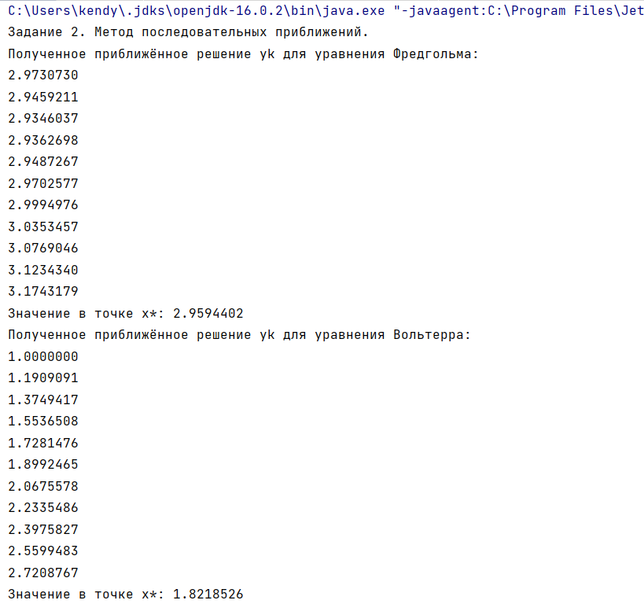

График по точкам для ИУФ-2:

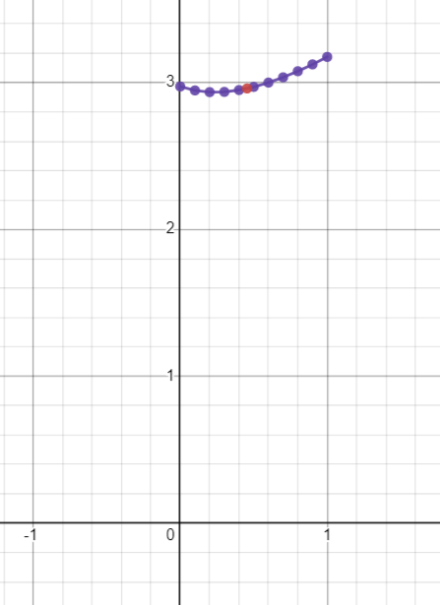

График по точкам для ИУВ-2:

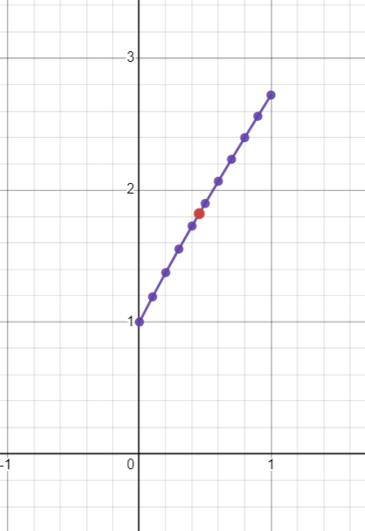

Сравнение метода механических квадратур и метода последовательных приближений для ИУФ-2:

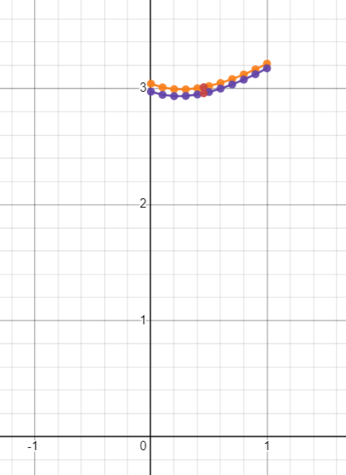

Сравнение метода механических квадратур и метода последовательных приближений для ИУВ-2:

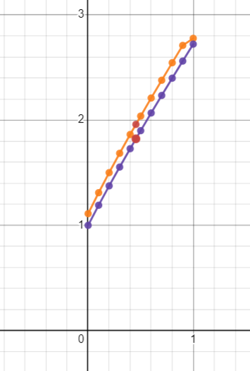

Разница значений в точке $x^{*}$ для ИУФ-2:

 - ММК

 - МПП

Разница значений в точке $x^{*}$ для ИУВ-2:

 - ММК

 - МПП

Выводы

Из полученных значений и графиков видно, что результаты вышли похожими для обоих методов для соответствующих уравнений. Тем не менее, значения в узлах отличаются уже на второй значащей цифре (в частности, для значения в точке $x^{*}$). Это объясняется тем, что помимо погрешности самих методов (теоретическую погрешность метода последовательных приближений мы смогли оценить), влияет и погрешность квадратурных формул, с помощью которых приближались интегралы.

Как уже говорилось ранее, используемые формулы правых и левых прямоугольников имеют АСТ = 0, что сильно сказывается на результате. Также используется довольно малое количество разбиений (снова напомним, что в прошлой лабораторной при исследовании этих формул для достижения точности ${10}^{-5}$ потребовалось 8 миллионов разбиений, в нашем случае $N=10$).

При оценке погрешности метода последовательных приближений можно заметить, что для ИУВ-2 метод, вообще говоря, сходится быстрее, т.к. в оценке присутствует факториал. Действительно, для ИУВ-2 мы получили $\left|ε_{5}\right|≤3.25⋅{10}^{-3}$, а для ИУФ-2 $\left|ε_{5}\right|≤0.723$. Погрешность же метода механических квадратур определяется погрешностью используемой квадратурной формулы.